恒大股票配资软件界面动效说明
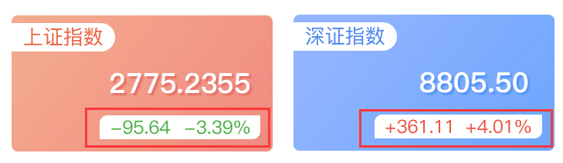
当是跌的状态是为绿色，涨的状态为红色

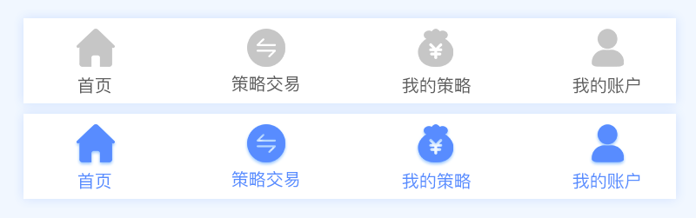
选择状态有投影


选择状态有投影

选择状态变色
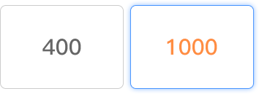
选择状态有投影，文字变色，描边变色

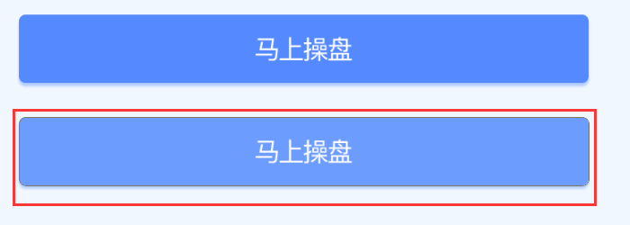
点击时的颜色变淡

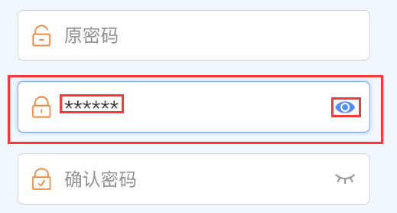
选择状态时输入框有投影，描边变蓝色，文字变黑
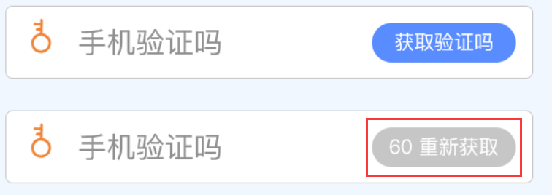
点击获取验证码状态
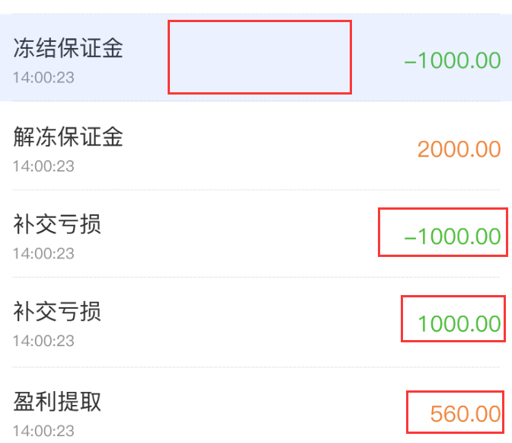
点支出为绿色，进账为黄色，点击时有显示背景

